RECYKLOHRANÍ
Žáci prvních a druhých tříd se zapojili do projektu Recyklohraní aneb Ukliďme si svět.
Třetím úkolem bylo hledání Elektrosaura a připomenutí významu třídění a recyklace elektrospotřebičů. Úkol jsme rozdělili do tří aktivit.
První aktivita byla hra na detektiva Očka. Žáci hledali doma všechny elektrospotřebiče, které zaznamenali do pracovního listu. Ve škole potom nastala diskuze nad pátráním po Elektosaurovi, vzájemné ukázky a zvolení třídního Elektrosaura.

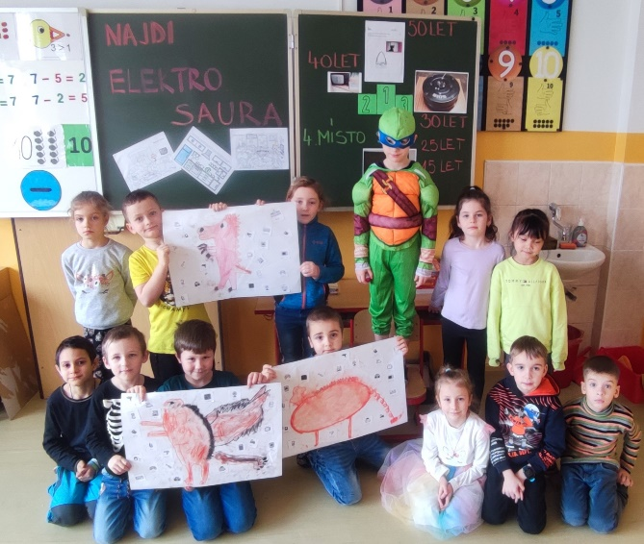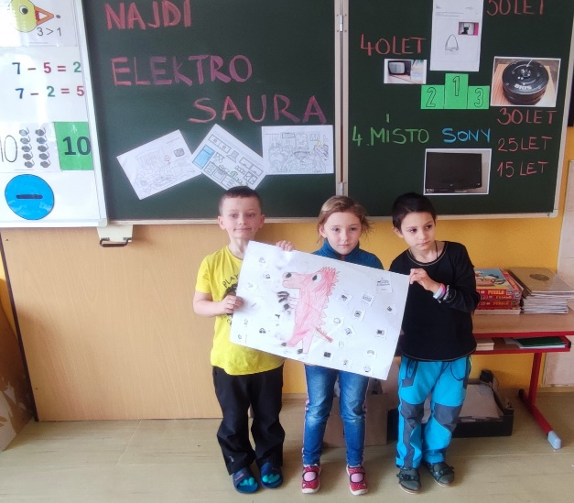
1. A
Druhou aktivitou bylo společné zhlédnutí instruktážního, tematické videa- Najdi Elektrosaura a společnou prací ve skupinách zopakování recyklace, třídění a opětné využívání materiálů z vysloužilého elektra. Žáci si pomocí hracích karet - Kam patří vysloužilé spotřebiče uvědomili, co udělat s nepotřebným spotřebičem a důležitost šetření našich přírodních zdrojů.
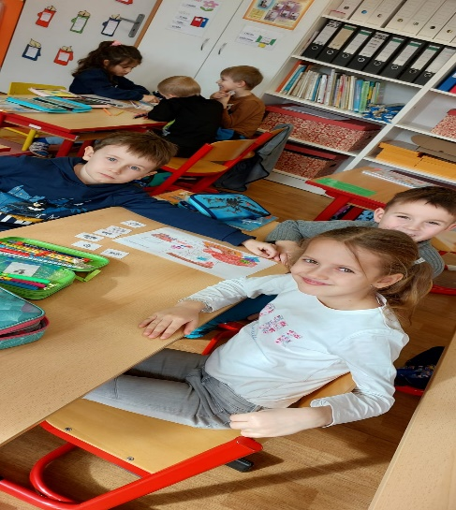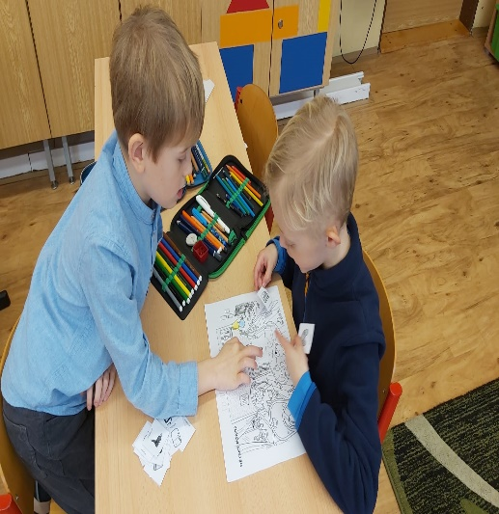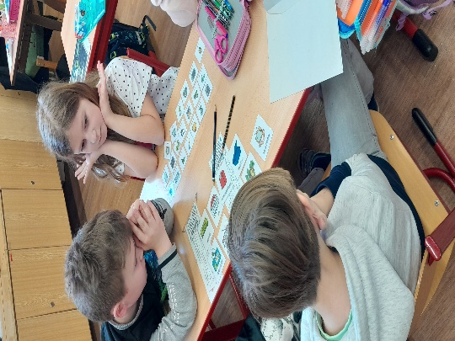
1. C 1. B 2. A
Třetí aktivitou bylo nakreslit Elektosaura, který všechny nefunkční, vysloužilé a nepotřebné spotřebiče zbaští = zrecykluje.
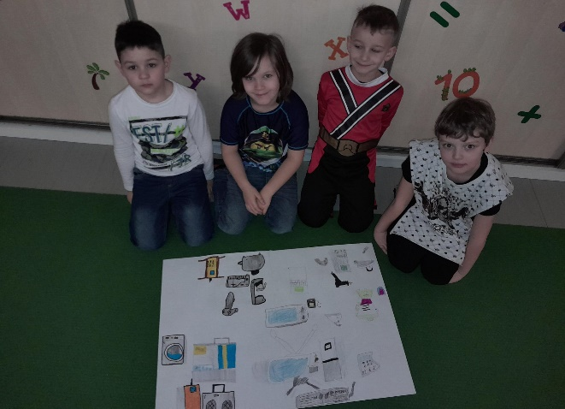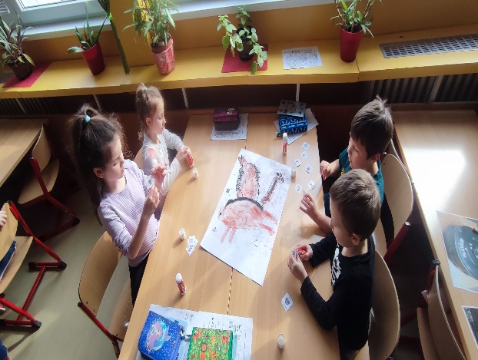
2. A 1. A

